TW-LT632压强及测量演示实验装置
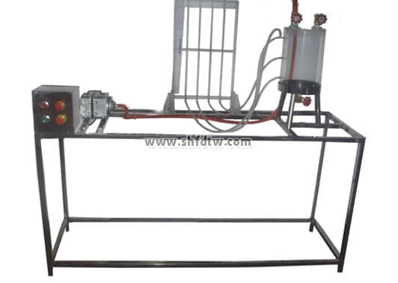
压强及测量演示实验装置实验目的：
1、适合于工程流体力学教学实验。
2、通过测量不同位置的三点静水压强，验证不可压缩流体静水力学基本方程。
3、测定未知液体容重，巩固绝对压强、相对压强、真空度的概念。
4、学会使用液柱式测压计。
主要配置：
测压管、实验容器、加压气泵、阀门、标尺、不锈钢台架。
技术参数：
1、运行环境：温度0-400C，相对湿度：≤90%RH，电源：220V/50Hz，可连续操作。
2、测压管：ф8×600mm，6根。
3、实验容器：ф200×300mm，有机玻璃制成，容器上有：进气口、进液口、排液口。
4、气泵功率：35W，额定电源：220V/50HZ，最大压力：0.03Mpa，最大排气量：40L/min。
5、实验所用的流体--水为全循环设计。
6、其他管路、阀门、整体框架：不锈钢材质。
7、外形尺寸：1000×450×1500mm。

